**Отчет о проведении мероприятия «Предгорью посвящается»**

В рамках празднования 62-ой годовщины Предгорного района, обучающиеся 8 «В» класса провели историческую справку о своем районе.

Цель данного мероприятия заключалась в том, чтобы:

1. Привить детям чувство любви к Родине, к родному краю; воспитание патриотизма.

2. Пробудить интерес к истории родного края.

3. Приобщать учеников к прекрасному, к богатому культурно-историческому наследию малой Родины.

Воробьева Валентина, подготовила к уроку изображения флага и герба Предгорного района, которые украсили ход мероприятия.

Даша Кирчак поделилась общей информацией о Предгорном районе

Кучеренко Дима рассказал о занятии жителей, проживающих на территории Предгорного района

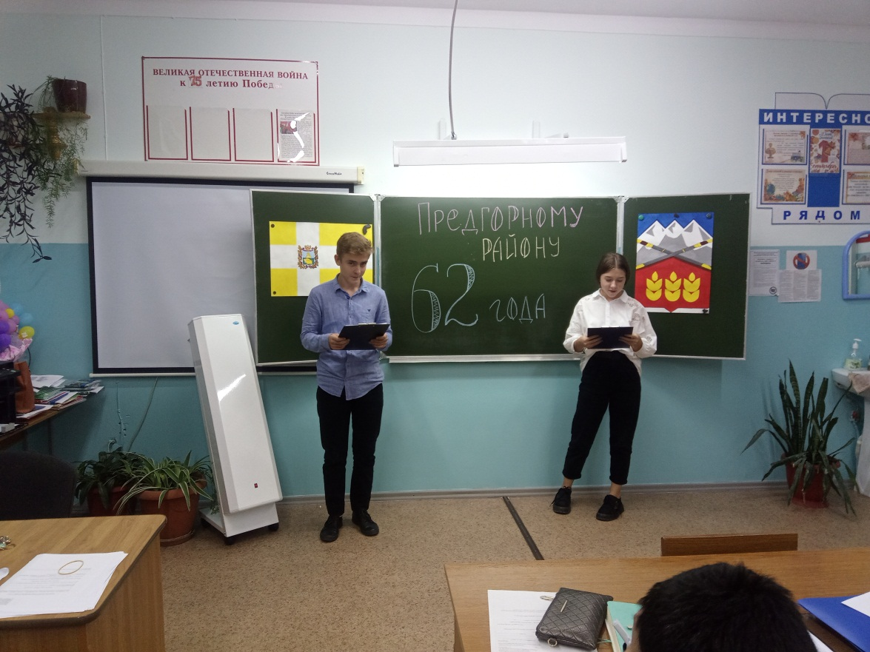

Артем Левочкин представил нам официальные символы Предгорного района

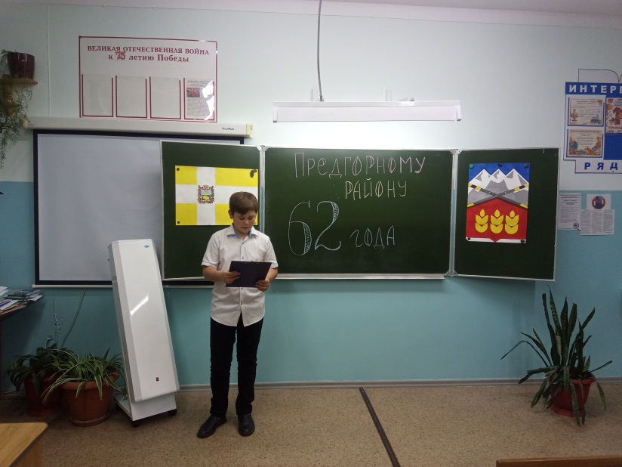

Скребцова Д. рассказала о входящих сельских поселений в Предгорный муниципальный район до 2020 года. А Волошин Виталий прочитал стихи о родном Предгорье.

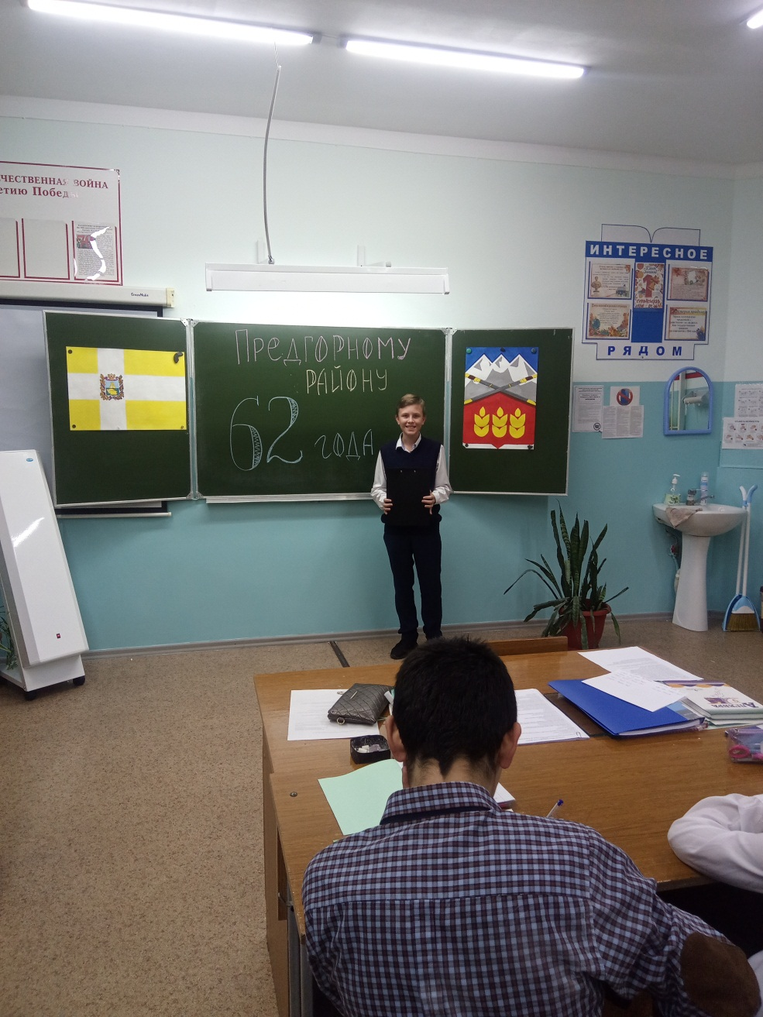

Классный руководитель: Новичихина Е.Р.